Bramborový týden

aneb

PRINCEZNIČKA NA BÁLE
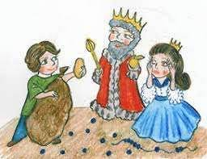

- BÁSEŇ – PRINCEZNIČKA NA BÁLE
poslech a dramatizace příběhu (učitelky zahrají divadlo, děti si pak vyzkouší roli Honzíka, krále, princezny). Podíváme se na obrázky – co znamenají piktogramy? Vytleskáme jednotlivá slova básně (bram-bo-ry, prin-cez-nič-ka, ko-rá-le, bál, král…)
Povíme si, co to bylo za zvláštní korále? Porovnáme opravdické korále a brambory. Prohlédneme si bramboru – ohmatáme, očucháme, kousíček ochutnáme (syrovou i vařenou).
Povíme si bramborách - kde rostou, na co je můžeme využít, co z nich uvaříme (bramborák, hranolky, bramborová kaše, placky).
Pokud nemá Blanka sklizeno, navštívíme její zahrádku a omrkneme, jak vypadá malé políčko brambor


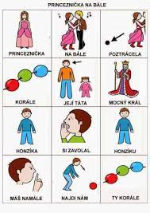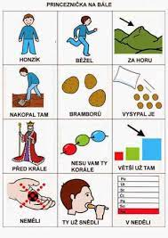

- SEZNÁMENÍ S PÍSNÍ (rytmizace + hra na Orffovy hud. nástoje)
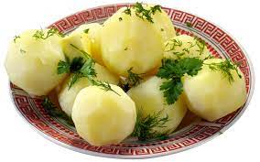
JEDNA DVĚ TŘI ČTYŘI PĚT,
COS TO, JANKU, COS TO SNĚD?
BRAMBORY PEČENÝ
BYLY MÁLO MAŠTĚNÝ.

- VÝTVARNÉ A PRACOVNÍ ČINNOSTI
- Ukážeme si, jak se z rozpůlené brambory vykrajují tiskátka – budeme je tiskat (tempera) na šaty princezny (šablona) dle vlastní fantazie

- Na nakreslenou šňůrku tiskáme barevné korále s pomocí polonafouknutého balónku namáčeného do temperových barev

- TŘÍDĚNÍ BRAMBOR A KAŠTANŮ/ŽALUDŮ
Počítáme (do 5ti), porovnáváme (více/méně; hodně/málo/nic)

- GRAFOMOTORIKA
kreslíme ovál/bramboru nad hlavu, před tělem, na koberec
Pracovní list – obkreslíme dle předlohy ovál na velikost A3, A4
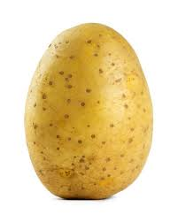
- POHYBOVÉ HRY
- Sázíme a sklízíme brambory
2 družstva, v košíčku/misce máme brambory, u podia jsou 2 obruče/zahrádka. Na pokyn „Sázíme brambory“ děti (jednotlivě za sebou) co nejrychleji přenesou každý 1 bramboru do obruče.
Na pokyn „Sklízíme brambory“ postupně brambory z obruče děti vrací do košíčku/misky.
- Bramboračka – tvoření skupin dětí/„brambor“ dle udaného počtu (1-3 děti, snad se dopočítají ;-); na slovo „bramboračka“ udělají děti rychle kruh
- Kutálí se brambora – cvičení s vtipnou básní (viz níže)

- BÁL PRO PRINCEZNU
pohybová improvizace na libovolnou hudbu. Pohyb lze napodobovat i podle vzoru Míši Růžičkové „Tanec princezen“ (Youtube).

Domácí úkol pro holčičky: přinést korále

- MY JSME VELCÍ KUCHAŘI aneb CO SI UPEČEME, TO SI TAKY SNÍME
Každý zajíček si připraví svůj brambor se šunkou a cibulí v alobalu, v troubě nám je Blanka upeče a my je pak sníme. Mňam! ;-)

DĚKUJEME MAMINCE ANEŽKY ZA PYTEL BRAMBOR. BUDOU SE HODIT ;-)
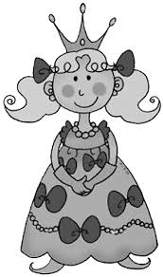

PRINCEZNIČKA NA BÁLE – RANNÍ CVIČENÍ

V jednom království bydlela princezna (stoj spatný – nohy u sebe, ruce nad hlavou spojit).
Ráno se vyspala, protáhla se (leh na zádech, zapažit, vytahovat pravou ruku a pravou nohu a opačně),
promasírovala se (proklepávání vlasové pokožky prsty rukou). Chodila rovně, hlavu vzhůru (chůze v prostoru po špičkách).
Měla ráda sluníčko a nezapomněla mu každé ráno zamávat
(stoj spatný, vzpažit, mávání střídavě jednou a druhou rukou, příp. nacvičíme „pozdrav slunci“ – jóga) a pozdravit.
Princezna také ráda tančila (tančíme – točíme se dokola apod.).
Ale na jednom bále se jí rozsypaly korále (stoj a přechod do lehu a válíme sudy = korále).
Všichni korále hledali (lezeme po čtyřech a hledáme),
dívali se do všech stran (otáčení hlavy vpravo a vlevo), ale korále nenašli.
Tak pan král na Honzu si zavolal ( Honzóóó – ruce na pusu a voláme), ale ten si někde pochutnával na brambůrkách
(počítáme na prstech "Jedna, dvě, tři, čtyři, pět....)
Ale jak uslyšel volat krále, tak spěchal před krále. Honza běžel na horu (napodobování běhu s plným břichem).
A vykopal tam bramboru (napodobování kopání) a běžel zpátky. Vysypal je před krále (válení sudů).
"Větší už tam nebyly," (zvedání ramen).
Ale ne, princezně se nelíbily - chtěla korále, ne brambory (hledáme korále v prostoru).
Urazila se a utekla na zahradu, kde si hrála s míčem (koulení/házení míčkem),
pak nasedla na kolo (jízda na kole v lehu na zádech).
Když byla unavená z té cesty, lehla do trávy a přemýšlela, kde vezme ty své korálky (krátká relaxace).

Víte co, necháme princeznu odpočívat a korále jí uděláme –
viz výtvarné a pracovní činnosti.
Pracovní list:

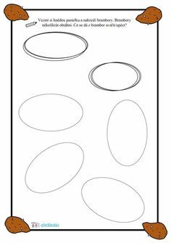

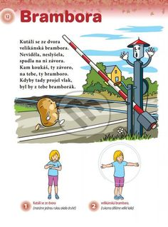

Veselá říkanka s pohybem

